Módulo 06 – Atividade 01

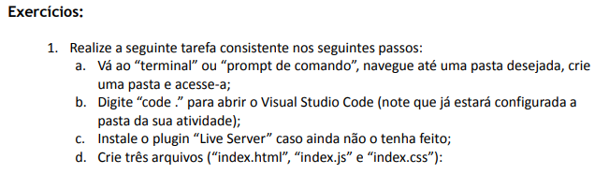

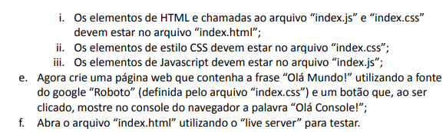

Q1) Utilizei o Powershell do Windows. Após utilizar o comando “code .”, o VSCODE foi aberto já direcionado para a pasta onde criarei os arquivos.

